

**PROJETO FINAL 1:**

Desenvolvimento de um sistema de acionamento remoto

**1. MOTIVAÇÃO:**

O desenvolvimento desse sistema abordará na prática diversos conceitos aprendidos durante esse minicurso, dentre eles: leitura do sensor de corrente, utilização do módulo relé, shield Ethernet (dentre outros).

**2. MATERIAIS:**

Arduino;

Ethernet Shield;

Sensor de corrente;

Relé;

Caixa para disjuntor;

**3. TESTANDO A API**

Foi desenvolvida previamente uma API para comunicação entre o Arduino e a internet, para testa-la, abra seu navegador e faça a requisição:

1: <http://icoffee.sacomp.com.br/api.php?liga=0>

Logo após digite:

2: <http://icoffee.sacomp.com.br/api.php?info=1>

Você poderá observar, que a resposta será **[0].** Se mudarmos o parâmetro da variável “*liga”* para 1, perceberemos que ao fazer a requisição número 2, retornará **[1].**

Então, devemos fazer um hardware que se comunique para a API fazendo a requisição 2, checando periodicamente se o dispositivo deverá desligar ou ligar, de acordo com o parâmetro recebido [0] ou [1].

**4. MÃOS A OBRA**

Na figura abaixo, podemos observar o diagrama de blocos de nosso sistema (desconsidere LED, buzzer e LCD e sensor de corrente):

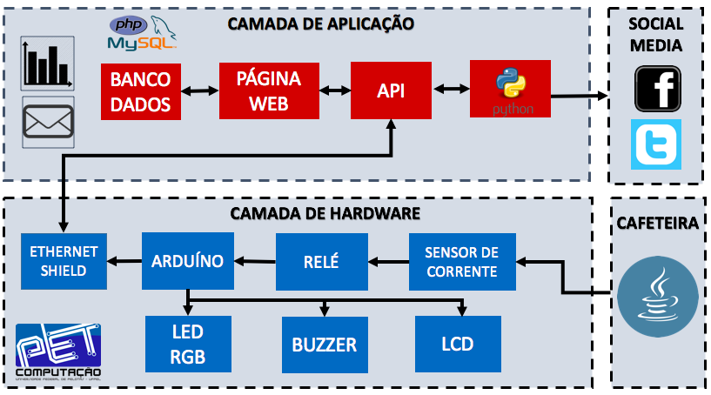

**4.1 Ligando Sensor de Corrente e Relé:**

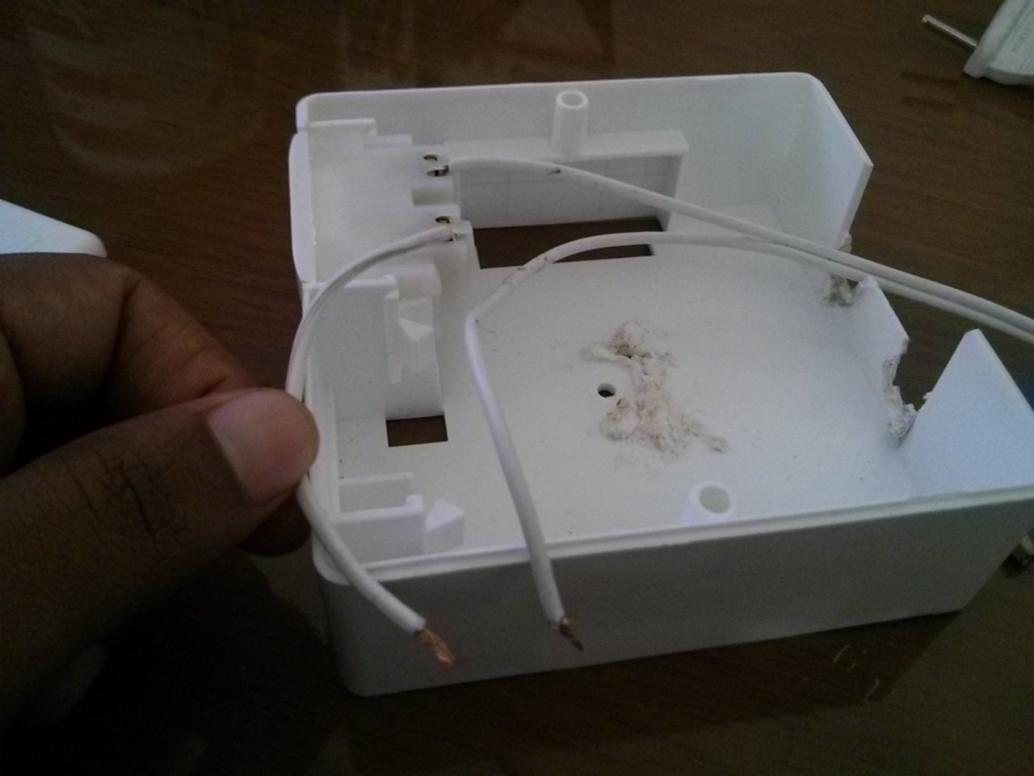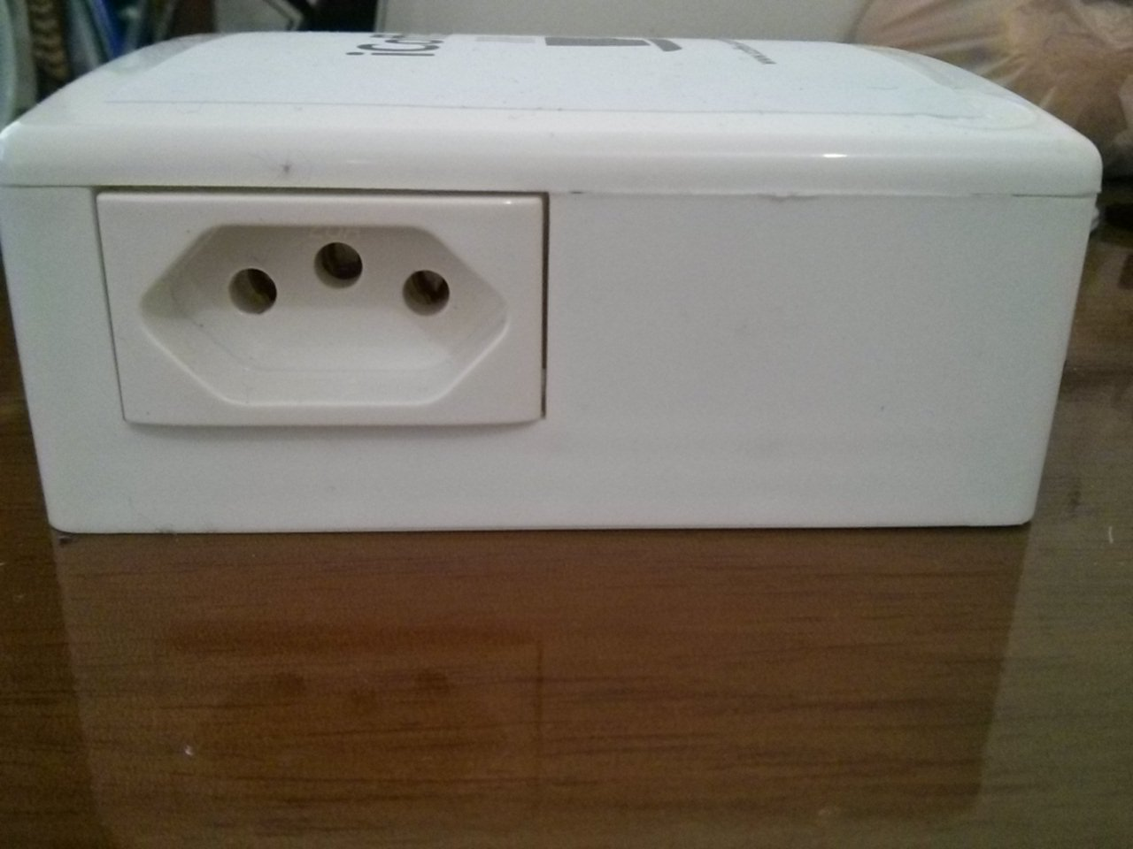

Ligue a saída da tomada da caixa na entrada normalmente aberta do relé e na saída do relé ligue a ponteira de tomada.

**IMPORTANTE: CERTIFIQUE-SE QUE TODOS CABOS ESTÃO BEM PRESOS, POIS IRÁ SER ALIMENTADO COM UMA TENSÃO DE 220V.**

**Ligue os seguintes pinos do Módulo relé no Arduino:**

VCC – VCC Arduino

GND – GND Arduino

CH1 – Pino Digital 3 do Arduino

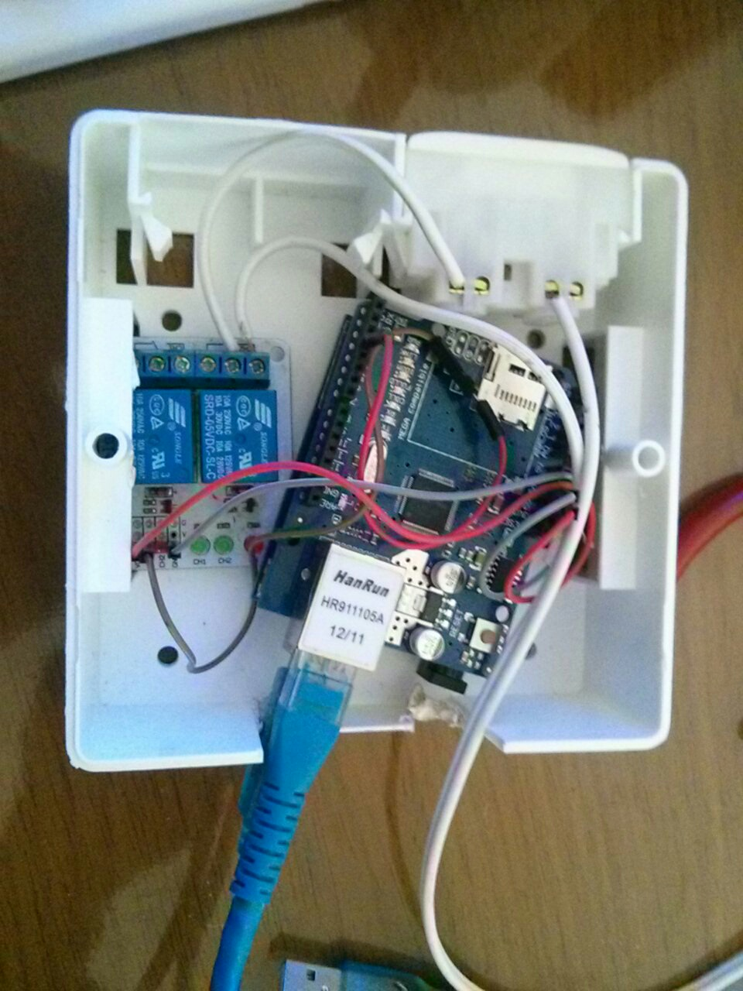

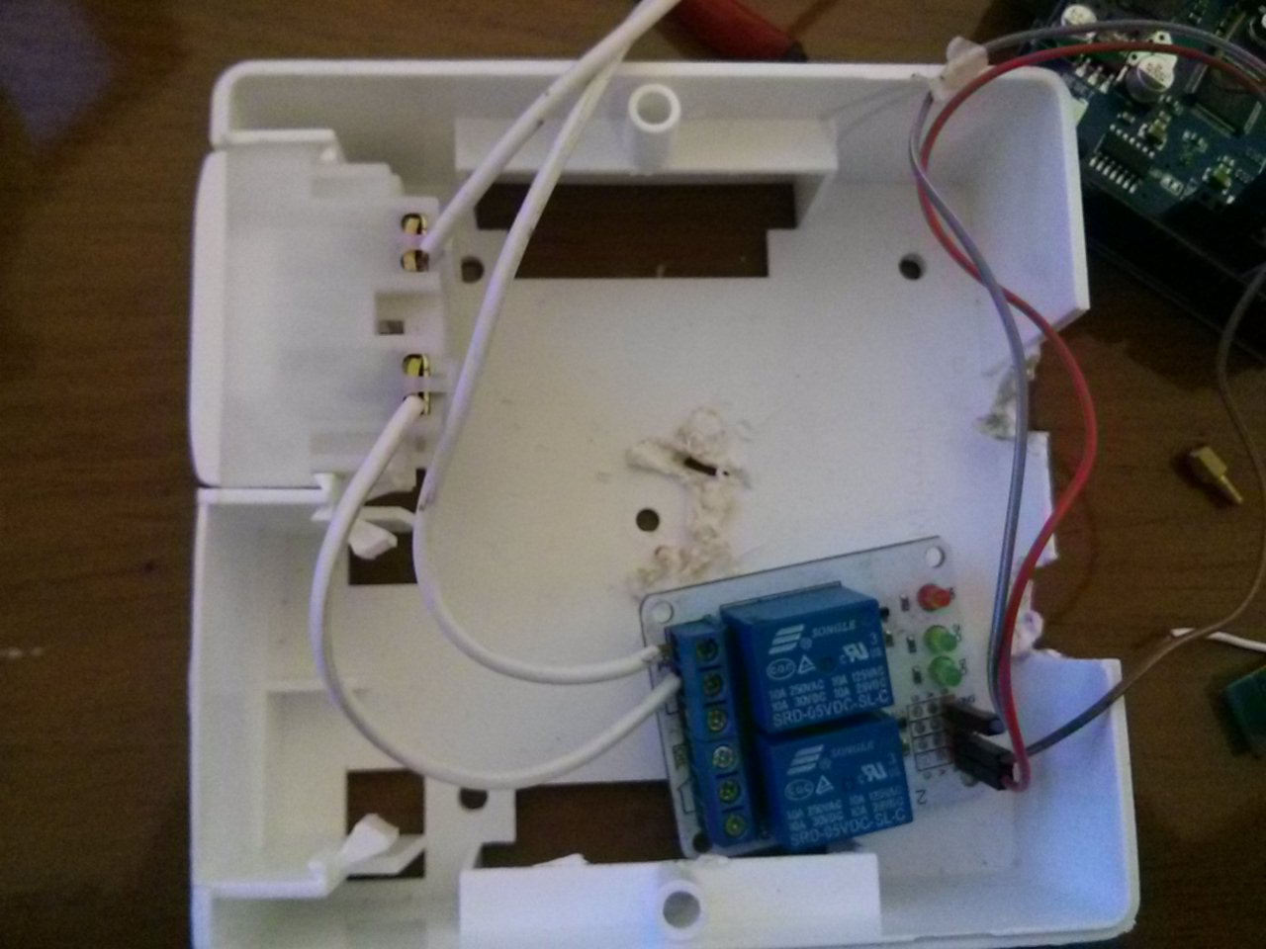

**5. FINAL**

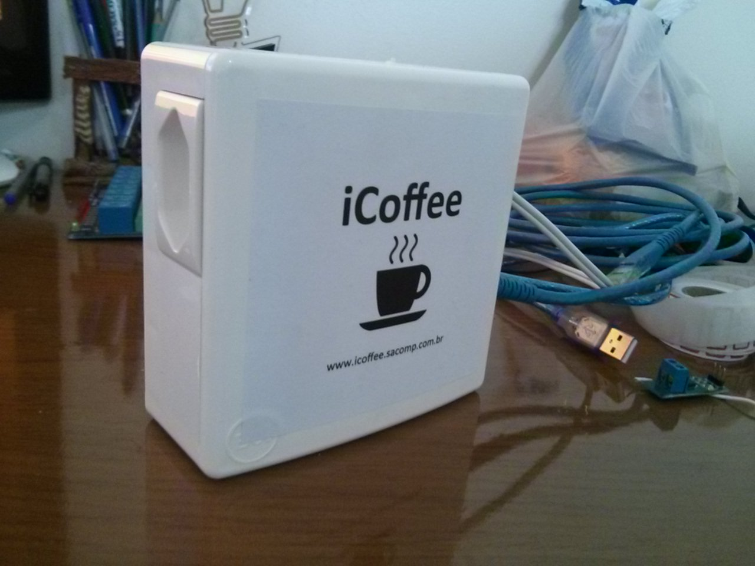

Ligue os cabos de rede e USB no Arduino;

Baixe o código em: <https://github.com/rsilveirasls/minicurso_arduino/tree/master/Projeto%20FInal%201/C%C3%B3digo>

Se tiver Android, baixe o aplicativo em <https://www.dropbox.com/s/hp7mgbcso3f1tia/iCoffee.apk?dl=0>

**Por fim, sinta-se a vontade de modificar o projeto da maneira que quiser!**